**Информационная № 3 (36) 2015-2016 уч.г.**

**газета МБОУ гимназии № 44 (ноябрь)**



**

***Спецвыпуск: День Матери!***

**Дорогие друзья!**

В жизни каждого из нас есть человек, который любит нас всем сердцем. Этот человек приводит нас в этот мир и самоотверженно ведет нас по жизни. Этот человек учит нас всему, что знает сам, и даже большему. Этот человек готов для нас на все. Этот человек – наша родная и любимая мама. В четвертое воскресенье ноября в нашей стране вот уже долгие годы празднуется День Матери. По сути, это один из немногих дней, когда наши мамы могут отдохнуть от своих хлопот и просто принять поздравления своих детей. Так давайте же не упустим эту возможность: дорогие мамы, с праздником вас! Мы поздравляем всех женщин, которым выпала такая счастливая и нелегкая в то же время судьба — быть матерью. Спасибо вам за все! Будьте счастливы, мы вас любим!  
**Ваша редакция**

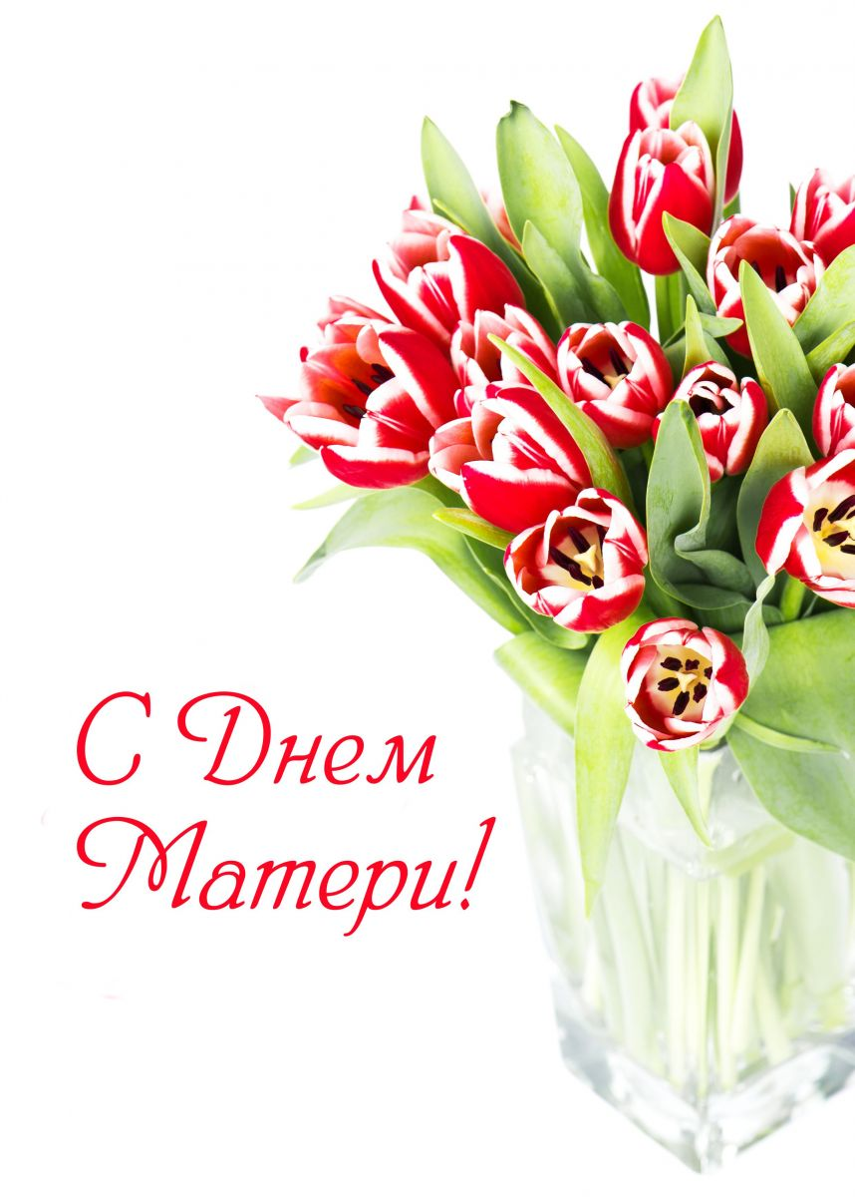

***Из истории праздника***

Во многих странах мира отмечают День матери, правда, в разное время.

По некоторым источникам традиция празднования Дня Матери берет начало еще в женских мистериях древнего Рима, предназначенных для почитания Великой Матери - богини, матери всех богов. Также известно, что в Англии XV века отмечалось так называемое "Материнское воскресенье" - четвертое воскресенье Великого поста, посвященное чествованию матерей по всей стране. Постепенно этот праздник приобрел другое значение - чествовать стали не матерей, а "Матерь Церковь", так что праздник стал отчасти церковным.

В России День матери отмечается в четвертое воскресенье ноября с 1998 г. на основании Указа Президента РФ Б.Н. Ельцина. В этот день по традиции поздравляют женщин, добившихся успехов в воспитании детей, многодетных мам и матерей-одиночек, воздается дань уважения материнскому труду и их бескорыстной жертве ради блага детей.

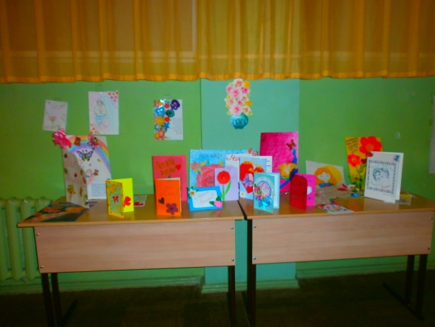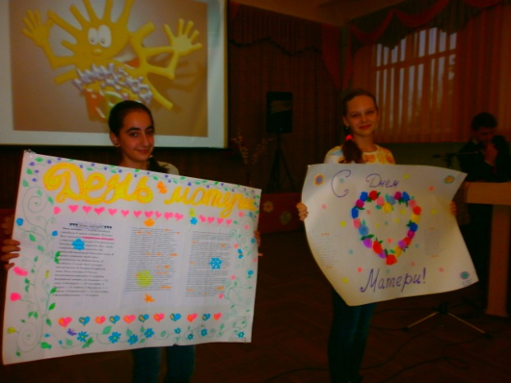***День Матери по-семейному***

27 ноября в нашей гимназии состоялся Единый Всекубанский классный час, посвященный Дню Матери! В рамках этого события в актовом зале состоялся большой праздник. Преподаватели и активисты школьного ученического самоуправления «Галактика» творчески подошли к проведению этого мероприятия и в честь своих любимых мам провели юмористический конкурс КВН! В этот вечер все шутки были посвящены только мамам и их взаимоотношениям с детьми. В веселом соревновании принимали участие ученики 10-ых и 11-ых классов. Они с радостью решили поучаствовать в праздничной игре.

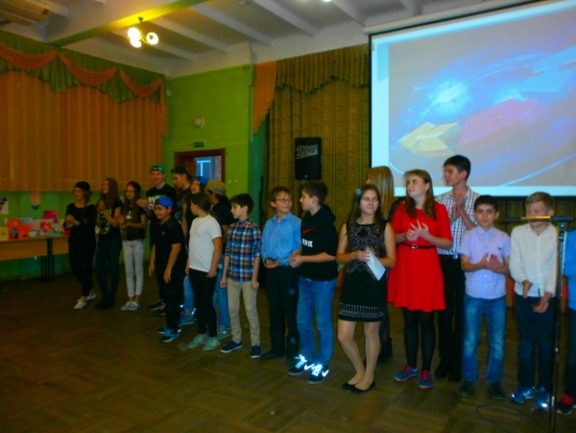Отличительной особенностью игры стало участие в каждой команде школьников младших классов, младших братьев и сестер участников. «Все мы в нашей школе - братья и сестры, и преемственность поколений для нас не пустой звук. Поэтому тема «Мамина радость» объединила сегодня всех нас,»-именно так прокомментировал этот факт ведущий игры КВН Борис Гаркуша, ученик 11 «А» класса.

Кроме того, наши старшеклассники подготовили для своих младших товарищей мини-опрос, посвященный теме «Моя мама лучше всех». В рамках этого опроса ребята отвечали, что их мамы умеют делать лучше всего, чем занимаются в свободное время и как проводят время со своими детьми. С результатами этого опроса можно было ознакомиться в стенгазете, украсившей вход в актовый зал. Однако стенгазета стала не единственным рукодельным атрибутом Дня Матери. Актовый зал был украшен открытками, которые школьники сами смастерили для своих мам.

Игра прошла в теплой семейной обстановке, как и предполагает такой праздник. По правилам конкурсов, участники двух команд не только шутили, но и пели, танцевали, читали стихи, занимались инсценировкой.

В перерывах между конкурсами все зрители смогли подробно узнать историю празднования Дня Матери, послушать стихи русских поэтов, песни о матерях, в исполнении современных артистов, а также посмотреть видеоролик о мамах, который подготовила одна из команд-участниц.

Победителями игры КВН были признаны обе команды. Ребята показали отличную подготовку, а также проявили себя на сцене артистично и уверенно, поэтому жюри было очень трудно было отдать предпочтение одной из команд.

В конце Единого Всекубанского классного часа Наталья Владимировна Земскова, директор гимназии, поздравила всех присутствующих в зале матерей с их праздником и высказала пожелание, чтобы ученики как можно чаще радовали своих мам своими успехами в области учебы, творчества и спорта.